健康码、行程码操作教程
（一）健康码操作教程
第一步：打开支付宝，点击首页“健康码"如图:
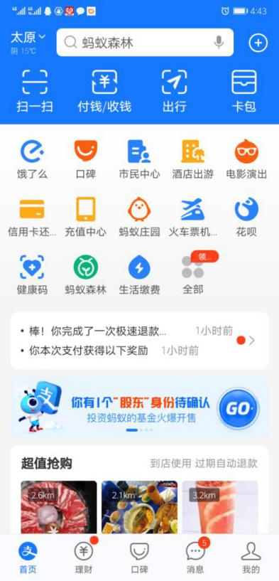

第二步：在弹出来的下拉框中，选择所在城市的健康 码。（以太原为例），如下图:
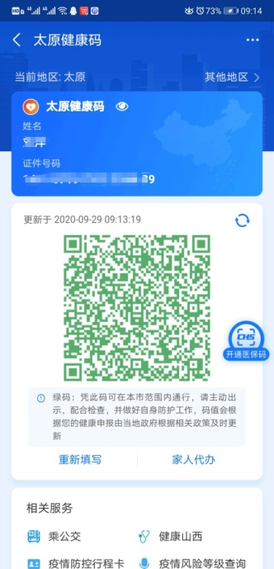

第三步：将此健康码截图保存。
（二）行程码操作教程
第一步：打开手机点击“微信"进入，点击微信右上方的“扫一扫"扫描下图二维码:
扫描上方二维码进入小程序

第二步：输入手机号，验证码后，生成防疫行程卡。如下图：行程卡图
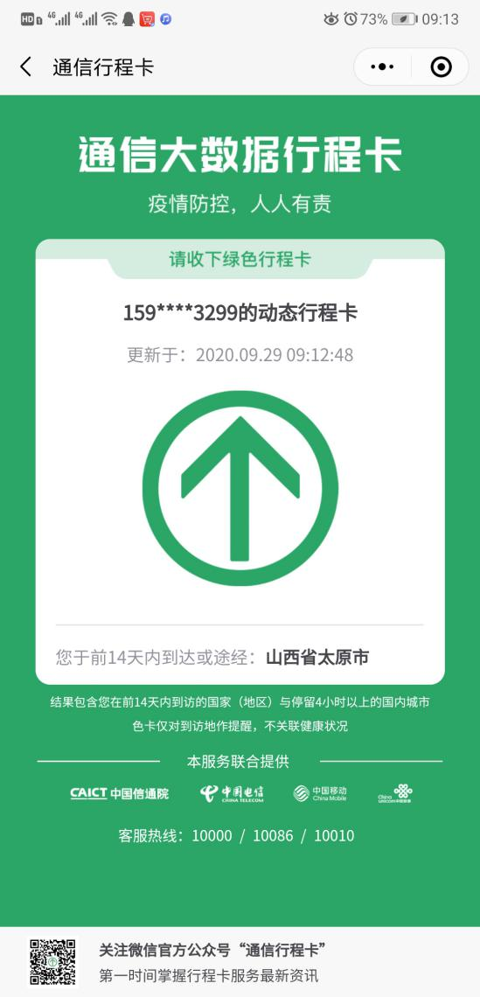
第三步：截图并保存。
（三）将以上两张图片合并打印，打印后样式如下：
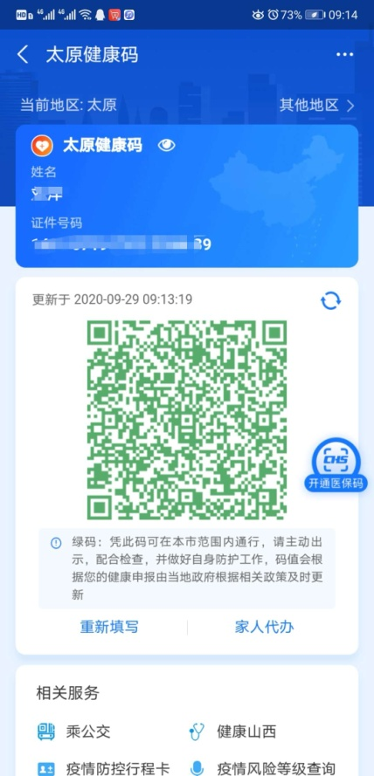
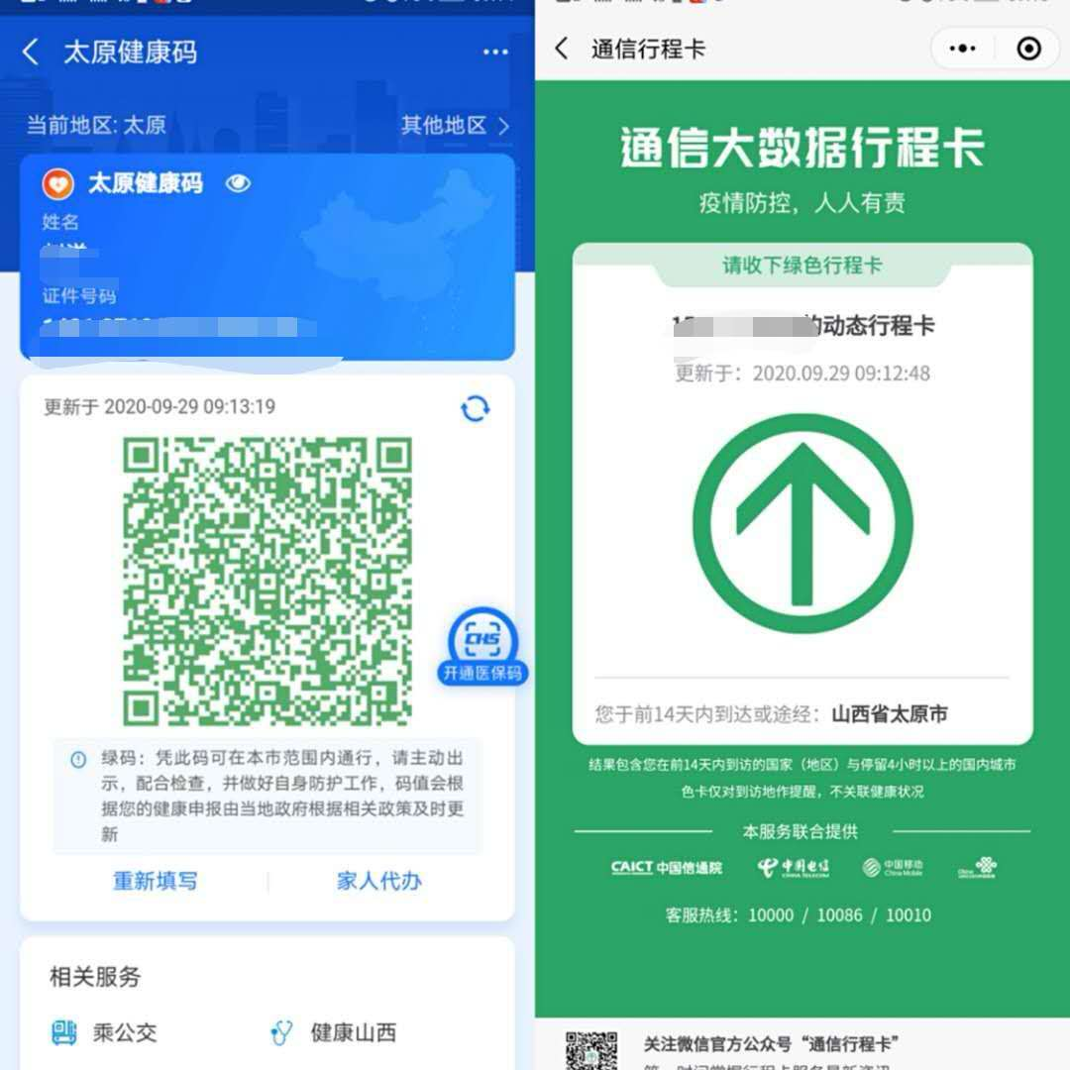

（四）到达考场后将上打印出的健康码、防疫行程卡交考务工作人员收取。

